100年15歲以上現住人口數按性別及教育程度統計表
教育程度別 | 男 | 女 | 合計
博士畢業 | 186 | 36 | 222
博士肄業 | 98 | 38 | 136
研究所畢業 | 2203 | 1045 | 3248
研究所肄業 | 755 | 519 | 1274
大學畢業 | 9179 | 8893 | 18072
大學肄業 | 4558 | 3999 | 8557
二、三專畢業 | 4078 | 3928 | 8006
二、三專肄業 | 682 | 488 | 1170
五專畢業 | 3365 | 2196 | 5561
五專後二年肄業 | 214 | 128 | 342
五專前三年肄業 | 93 | 450 | 543
高中畢業 | 4748 | 4427 | 9175
高中肄業 | 2332 | 2090 | 4422
高職畢業 | 13734 | 13046 | 26780
高職肄業 | 3822 | 2780 | 6602
國中畢業 | 6435 | 7103 | 13538
國中肄業 | 911 | 895 | 1806
初職畢業 | 63 | 56 | 119
初職肄業 | 23 | 6 | 29
國小畢業 | 4868 | 7476 | 12344
國小肄業 | 313 | 630 | 943
自修 | 134 | 263 | 397
不識字 | 228 | 1569 | 1797
總計 | 63022 | 62061 | 125083

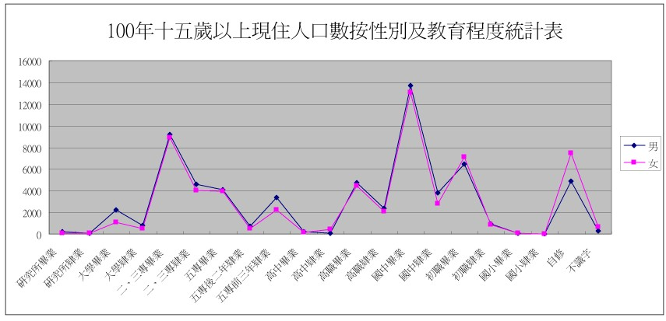

100年15歲以上現住人口數按性別及教育程度統計表

